淡江時報 第 1143 期
外語學院7教師發表研究專書
學校要聞
【本報訊】5月19日上午10時30分在覺生紀念圖書館閱活區，外語學院舉辦「外語學院教授專書發表會」，本次西語系副教授張芸綺、孔方明、日文系教授曾秋桂、江雯薰、副教授王憶雲、王天保、俄文系副教授鄭盈盈共7位發表研究專書，由外語學院院長吳萬寶主持，學術副校長何啟東、建築系副教授黃瑞茂、外語學院各系所教師出席參與。

何啟東致詞表示，書本是有溫度的，也是作者一生精華之所在，今天發表的3個語種專書，也是呈現外語學院品質屋中「培育語言文學文化研究的專長」精神，透過這7位教師的學術專書，繼續為外語學院的師生在語言、文化、教學上傳承，期待明年會有6個語種專書發表，祝福發表會圓滿順利。吳萬寶表示，書本具有典藏價值，今年是第三次的專書發表，這次有西語系、日文系、俄文系教師發表，鼓勵院內教師撰寫專書，明年將會繼續舉辦專書發表會，歡迎淡江師生共襄盛舉。

張芸綺著作《基於語料庫之譯者風格研究：以西譯本道德經為例》，她透過詞彙分析軟體WordSmith，及語料庫翻譯學之研究方法，探討《道德經》西語譯本譯者風格及其成因；孔方明撰寫《台灣都市傳說型錄研究》，他按照Aarne-Thompson-Uther 童話分類系統編制台灣都市傳說；曾秋桂以《村上春樹文学の挑戦―魅力・装置・震災―》一書，持續探討文學為變動的社會帶來撫慰；江雯薰著書《現代日本語における頻度副詞の研究－動的事態を表す副詞を中心に－》從中探討，時間副詞如何透過事態在時間中呈現的實際狀況；王憶雲所著的《自然主義の大正時代—岩野泡鳴〈一元描写〉とその小説を通して—》關注日本自然主義作家岩野泡鳴的「一元描寫」小說理論；王天保撰書《意味拡張の对照研究—日本語．台湾華語の比較を通じて—》是探討語義變化；鄭盈盈耗時8年所完成的《俄語空間前置詞語義из, от, с 描寫與研究》討論前置詞的應用對時空的語義的影響。這些學術專書陸續於覺生紀念圖書館上架，並收錄於淡江機構典藏。（網址：http://tkuir.lib.tku.edu.tw:8080/dspace/ ）
2022/05/21

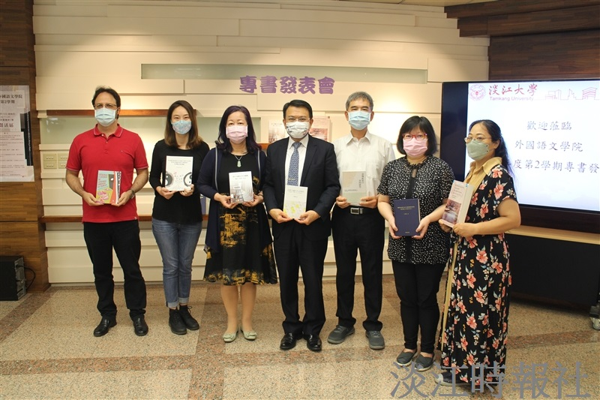
5月19日上午10時30分在覺生紀念圖書館閱活區，外語學院舉辦「外語學院教授專書發表會」，本次西語系副教授張芸綺、孔方明、日文系教授曾秋桂、江雯薰、副教授王憶雲、王天保、俄文系副教授鄭盈盈共7位發表研究專書，由外語學院院長吳萬寶主持，學術副校長何啟東、建築系副教授黃瑞茂、外語學院各系所教師出席參與。（攝影／林薏婷）

